INFORMACJA PRASOWA

Warszawa, 19 lipca 2022 r.

Kto pyta nie błądzi, ale wie jak się rozwijać
Skąd pracownicy czerpią informacje na temat form rozwojowych?

Pytają znajomych lub przeglądarkę internetową, przetrząsają media społecznościowe i serwisy branżowe – tak najczęściej zatrudnieni szukają obecnie informacji o dostępnych formach rozwojowych. Czy płeć, wiek, a może miejsce zamieszkania mają znaczenie w kontekście poszukiwania informacji o możliwościach rozwoju zawodowego? Czy źródła informacji, z których najczęściej korzystają zatrudnieni, mogą wpływać na ich późniejszą przychylność względem wskazanych obszarów rozwoju, form, narzędzi edukacyjnych czy konkretnych programów? Wątpliwości te rozwiewa raport przygotowany na podstawie wyników badania „Kompetencje miękkie i potrzeba ich rozwoju - jak uczą się obecnie pracownicy?”, przeprowadzonego wśród pracowników i specjalistów HR przez firmę szkoleniową Nowe Motywacje i Mobile Institute.
W ostatniej dekadzie świadomość potrzeby ciągłego kształcenia się i podnoszenia kompetencji zawodowych wśród pracowników stale wzrasta. Dzięki kompleksowym projektom rozwojowym oferowanym przez różne organizacje oraz szerokiemu wachlarzowi dostępnych form, każdy zatrudniony, bez względu na indywidualne preferencje, potrzeby oraz motywacje, może efektywnie i z satysfakcją podnosić swoje kompetencje. Pracownicy poszukują więc najbardziej odpowiednich form rozwojowych podobnie jak każdego innego produktu czy usługi. Robią „research” w sieci, proszą o opinię swoją sieć kontaktów (również wirtualnych) lub kierują zapytania do działów HR funkcjonujących w strukturach ich organizacji. Jak się okazuje, upodobania zatrudnionych w kwestii wyboru źródła informacji o dostępnych formach rozwojowych różnicują głównie 3 czynniki: płeć, wiek i miejsce zamieszkania.
Z polecenia sieci (znajomych)
Jak wynika z informacji płynących z badania „Kompetencje miękkie i potrzeba ich rozwoju - jak uczą się obecnie pracownicy?”, preferowane źródło wiedzy na temat form rozwojowych ma silny związek z płcią pracownika. Kobiety najczęściej szukają informacji o możliwościach zdobywania wiedzy i podnoszeniu własnych kwalifikacji w gronie znajomych - co czwarta prosi w tej kwestii o opinię kogoś z grona zaufanych jej osób. Bardzo rzadko dowiadują się o możliwościach podniesienia kompetencji z blogów, LinkedIn-a czy podczas słuchania podcastów. Tymczasem 35% mężczyzn przyznaje, że nie poszukuje samodzielnie tego typu informacji. Panowie, dla których ciągły rozwój zawodowy jest natomiast istotny, wiedzę o nim czerpią z serwisów branżowych i dedykowanych platform szkoleniowych. Osoby niebinarne polegają przede wszystkim na opinii znajomych z Facebooka, w pierwszej kolejności tych posiadanych już w sieci kontaktów oraz od innych jego użytkowników. Co do zasady nie korzystają z innych mediów społecznościowych, takich jak LinkedIn i YouTube czy forów tematycznych.
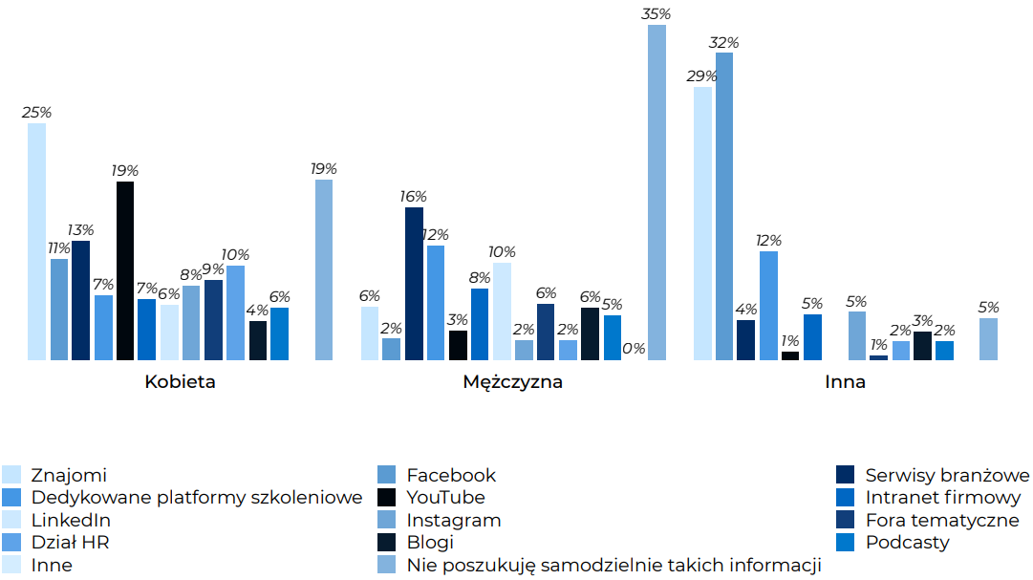

Wykres: Skąd czerpiemy informacje na temat form rozwojowych?
Badanie „Kompetencje miękkie i potrzeba ich rozwoju - jak uczą się obecnie pracownicy?”

Kolejnym czynnikiem, który różnicuje preferencje zatrudnionych jest wiek. Najmłodsi zatrudnieni, pomiędzy 18 a 24 rokiem życia, szukają informacji o dostępnych formach rozwojowych na LinkedIn (17%), dedykowanych platformach szkoleniowych (17%) oraz wśród znajomych (15%). Spośród wszystkich grup najbardziej zróżnicowane preferencje mają pracownicy w wieku 25-34 lata. Tylko trzy z możliwych odpowiedzi - podcasty (13%), znajomi (11%) i LinkedIn (10%) - zdołały uzyskać dwucyfrowy wynik. Dla pracowników 35+ wzrasta znaczenie źródeł fachowych - serwisów branżowych (17%) i forów tematycznych (15%). Zatrudnieni w wieku 45-54 lata nie poszukują samodzielnie informacji na temat form rozwojowych (32%), najczęściej zasięgają w tej kwestii opinii znajomych (20%). Pracownicy 55+ wybierają serwisy branżowe (37%) i dedykowane platformy szkoleniowe (30%).
Nie jest zaskoczeniem, że sposób działania w kwestii poszukiwania informacji o możliwościach rozwoju przez pracowników determinuje również miejsce zamieszkania. Niemal 30% zatrudnionych zamieszkujących na wsi, nie szuka informacji o dostępnych formach rozwojowych. Ci którzy są nim jednak zainteresowani, jako główne źródło wiedzy na ten temat wskazywali znajomych (29%) oraz YouTube (29%). Żaden pracownik zamieszkujący na wsi nie oddał głosu na Dział HR, ani też na dedykowane platformy szkoleniowe. Zupełnie inne preferencje deklarują mieszkańcy najliczniej zaludnionych miast (powyżej 500 tys. mieszkańców), u których prym wiodą dedykowane platformy szkoleniowe (33%), LinkedIn (31%) i fora tematyczne (24%). Co piąty zatrudniony mieszkający w dużym mieście powierza swój rozwój działom HR-om i to tam szuka informacji o możliwościach podnoszenia swoich kompetencji.
Z jakich form korzystają pracownicy?
Chociaż współcześni zatrudnieni aktywnie poszukują informacji o dostępnych formach rozwojowych, zdecydowana większość ankietowanych nie podnosi swoich kompetencji zawodowych. Ci pracownicy, którzy się dokształcają, wybierają w zależności od płci różne formy. Mężczyźni korzystają z ogólnodostępnej wiedzy (34%), ale także uczęszczają na studia (31%). W okresie 12 miesięcy poprzedzających badanie brali udział w szkoleniach stacjonarnych (60%) i używali aplikacji rozwojowych (37%).
Kobiety często podnoszą kwalifikacje korzystając z form dokształcania oferowanych przez pracodawcę (35%), ale równie chętnie sięgają po wiedzę zawartą w książkach i Internecie. Ponad 40% z nich brała w ostatnim czasie udział w webinarze.
Osoby określające swoją płeć jako „Inna”, korzystają niemal wyłącznie z programów rozwojowych, które oferują pracodawcy (76%). Na przestrzeni roku poprzedzającego badanie wszystkim pracownikom zdarzyło się skorzystać z video mentoringu.
Większość pracowników pomiędzy 18 a 24 rokiem życia nie jest absolwentami uczelni wyższych, zatem podnoszenie przez nich kwalifikacji zawodowych ogranicza się do uczęszczania na studia (75%). Nieco starsi zatrudnieni (25-34 lata) korzystają z różnych form dokształcania oferowanych przez pracodawcę (38%) lub biorą udział w szkoleniach i kursach (37%). W okresie 12 miesięcy przed badaniem używali aplikacji rozwojowych (41%), ale też uczestniczyli w webinarach (38%) i szkoleniach stacjonarnych (38%). Pracownicy powyżej 35 roku życia coraz częściej przyznają, że do podnoszenia kompetencji służy im ogólnodostępna wiedza, a zamiast studiów wybierają kursy i szkolenia. Ankietowani w wieku 35-44 lat, w ostatnim czasie brali udział w szkoleniach stacjonarnych (35%), e-warsztatach (33%), a także oglądali filmy lub seriale szkoleniowe (33%), natomiast ci w wieku 45-54 lata, brali udział głównie w webinarach (65%). Ponad 70% pracowników 55+ wzięła udział w szkoleniu stacjonarnym.
Mieszkańcy wsi korzystają najczęściej z ogólnodostępnej wiedzy (45%) i form dokształcania oferowanych przez pracodawcę (41%), bardzo rzadko decydując się na podjęcie studiów (3%). W roku poprzedzającym badanie blisko 60% z nich brało udział w szkoleniach stacjonarnych, używało aplikacji rozwojowych oraz oglądało film lub serial szkoleniowy. Prawie połowa zatrudnionych, która zamieszkuje miasta powyżej 500 tys. mieszkańców, podnosi swoje kwalifikacje studiując, a także czerpie wiedzę z książek i Internetu. W ostatnim czasie niemal wszyscy uczestniczyli w szkoleniu stacjonarnym, ponadto prawie 60% wzięło udział w webinarach.
Formy rozwojowe dalej wybierają HR-y
Wygląda na to, że pracownicy wykazują duże zainteresowanie dostępnymi formami rozwojowymi, poszukując wiedzy na ich temat zarówno w sieci znajomych, jak i tej internetowej. Czy ta proaktywna postawa na wczesnym etapie procesu rozwojowego jest widoczna także wtedy, gdy dokonują już wyboru w kwestii podnoszenia kompetencji?
Zgodnie z wynikami badania zatrudnieni najczęściej wybierają formy dokształcania oferowane przez pracodawcę, aż 35% ankietowanych powierza wybór tematyki i formy szkolenia specjalistom HR. Jednocześnie popularność, szczególnie wśród mężczyzn i młodych pracowników, zdobywają nowoczesne narzędzia edukacyjne, jak aplikacje rozwojowe, webinary oraz e-warsztaty, które mogą samodzielnie znaleźć w Internecie i skorzystać z nich poza godzinami pracy.
Dla wielu osób, które w okresie pandemii musiały przenieść się do własnych domostw, praca stała się trudniejsza, często również bardziej monotonna, a jednocześnie wymagająca szybkiego dokształcania się i wchodzenia w nowe role. Z pomocą tym nowym potrzebom przyszły interaktywne formy asynchroniczne. Ich mnogość sprawiła, że obecnie zatrudnieni mogą dowolnie urozmaicać sobie proces uczenia, a także samodzielnie decydować, kiedy i jak się uczą. Dzięki temu mają realny wpływ na to jakie nowe umiejętności zdobywają i jak szybko mogą je wdrażać do swojej codziennej pracy – mówi Grzegorz Święch, Wiceprezes i Partner w firmie szkoleniowej Nowe Motywacje.
Można założyć, że w najbliższych latach pracownicy będą coraz odważniej sięgać właśnie po rozmaite formy asynchroniczne, w szczególności te polecane przez ich sieć. Nowoczesne narzędzia edukacyjne będą wykorzystywane nie tylko do podnoszenia kompetencji zawodowych. Mają szansę stać się ważnym elementem działań ogólnorozwojowych dla wszystkich, dla których koncepcja nauki przez całe życie nie jest obca. Bez względu na płeć, wiek czy miejsce zamieszkania.
Raport z wyników badania „Kompetencje miękkie i potrzeba ich rozwoju – jak uczą się obecnie pracownicy?” oraz opracowane persony rozwoju można pobrać poprzez wypełnienie formularza na stronie badania: https://nowemotywacje.pl/kompetencje-miekkie-i-potrzeba-ich-rozwoju-jak-ucza-sie-obecnie-pracownicy/
***
Badanie „Kompetencje miękkie i potrzeba ich rozwoju – jak uczą się obecnie pracownicy?” zostało zrealizowane na przełomie roku 2021/2022 roku przez Mobile Institute z wykorzystaniem metody CAWI (Computer-Assisted Web Interview) – responsywnych ankiet elektronicznych emitowanych na stronach oraz w wysyłce mailowej. W badaniu wykorzystany został system ankietowy opinie.mobi oraz widgety instapps.io. Badanie przeprowadzono na dwóch grupach respondentów w wieku 18+:
•pracownicy korporacji (z naciskiem na pracowników dużych korporacji) oraz
•pracownicy działu HR.
W badaniu udział wzięło 2275 respondentów, Pod uwagę wzięte zostały tylko kompletnie wypełnione ankiety. W badanej grupie kobiety stanowiły 47%, mężczyźni 51%, a 2% osób określiło swoją płeć jako inne. Respondenci byli w wieku od 18 do powyżej 54 lat, z czego największy udział stanowili pracownicy między 25 a 44 rokiem życia, łącznie 73% ankietowanych.
Raport z wyników badania oraz opracowane persony rozwoju można pobrać poprzez wypełnienie formularza na stronie badania: https://nowemotywacje.pl/kompetencje-miekkie-i-potrzeba-ich-rozwoju-jak-ucza-sie-obecnie-pracownicy/

Nowe Motywacje to firma szkoleniowa, która od niemal 25 lat projektuje i dostarcza rozwiązania rozwojowe w formie szkoleń, doradztwa trenerskiego oraz konsultingu. Firma od początku swojego istnienia w sposób pragmatyczny rozwiązuje problemy w organizacjach, za którymi stoją ludzie i procesy. Każdy projekt realizowany dla klienta musi mieć sens i nieść ze sobą realną zmianę. Firma posiada doświadczenie w realizacji kompleksowych projektów rozwojowych z wykorzystaniem zaplecza informatycznego oraz form zdalnych. Nowe Motywacje są częścią grupy Schouten Global, globalnego lidera szkoleniowego, który od 1997 roku jest udziałowcem i partnerem strategicznym firmy.
Od lipca 2020 Nowe Motywację są też przedstawicielem platformy Cross Knowledge w Polsce.
Więcej na www.nowemotywacje.pl

Kontakt dla mediów:
Anna Skłucka
Grupa Nowe Motywacje
e-mail: anna.sklucka@nm.com.pl
tel. +48 606 323 804

